太仓2019213655 陈博言 图书馆管理系统

本次设计使用的技术：
框架：SpringMVC框架
ORM：mybatis
数据库：mysql
数据连接池：c3p0
页面展示：Jstl标签 bootstrap框架
JDK:JAVA13
实用工具：lombok
开发环境：idea
包图：
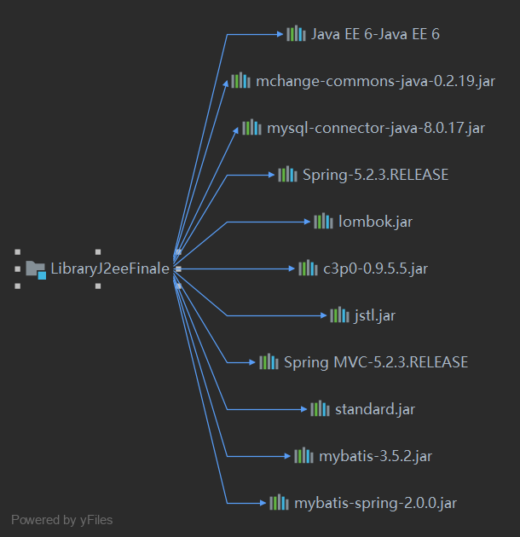

- 将WAR包放在Tomcat webapps文件夹下
- 导入SQL文件
- 运行项目
- 进入首页
- 用户操作
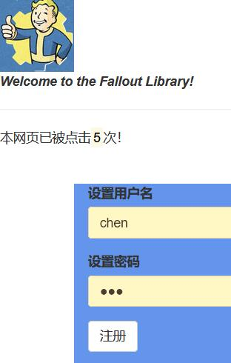
用户注册界面：
1.设置了基础的空值检测
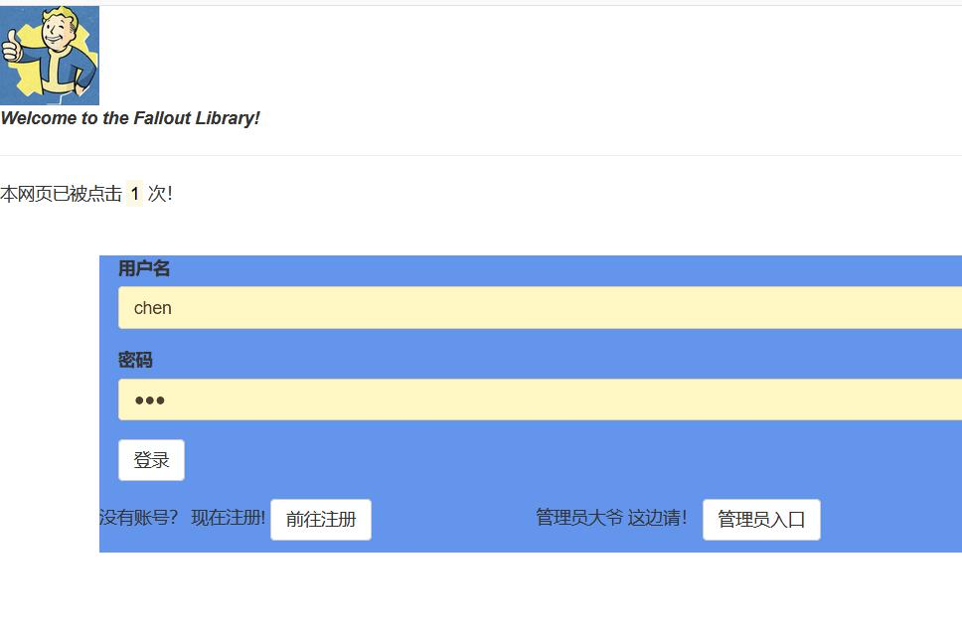
本页展现的功能点：
- Session cookie实现的用户登录
测试：
用户名chen密码 123

2、用户注册
3、管理员登录入口
4、自定义标签显示页面点击次数
5、输错用户名密码会有错误提示

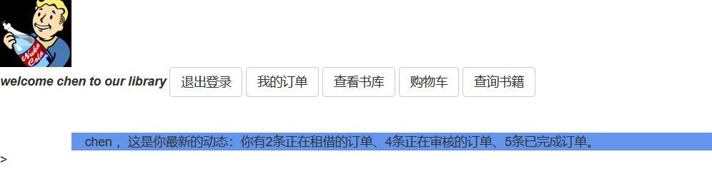
登录后
本页展现的功能点：
- jsp动态引入的统一banner 欢迎语
- 自定义tag实现的用户最新动态
- 点击导航栏可以去各个页面
- 购物车用session实现
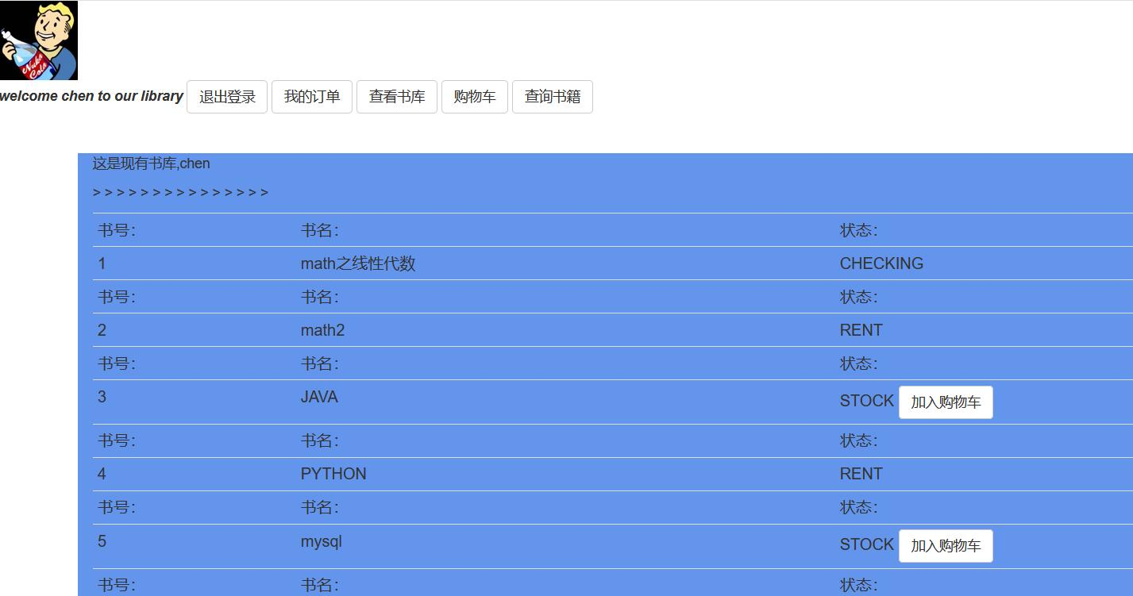
查看书库：
本页展现的功能点：
- 当书的状态为STOCK时可以点击加入购物车
- 支持模糊搜索书籍名进行查找
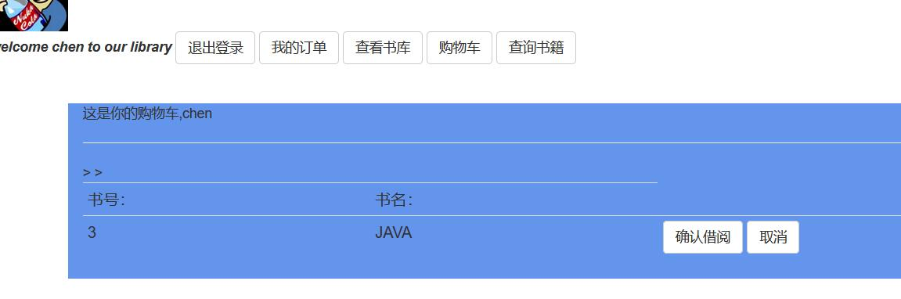
购物车
本页展现的功能点：
- 可以对购物车中的书进行确认
- 可以取消
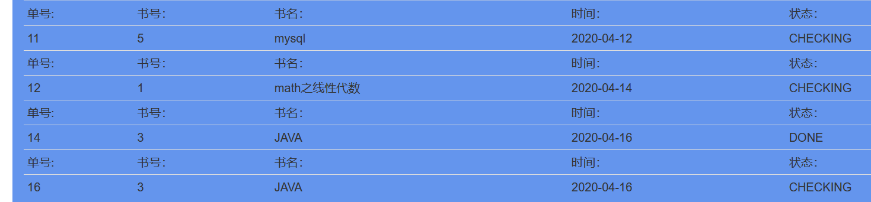
订单界面
1.CHECKING是已生成订阅请求，等待管理员确认
- RENT是管理员已批准的订单
- DONE是已还书完成的订单

- 管理员操作
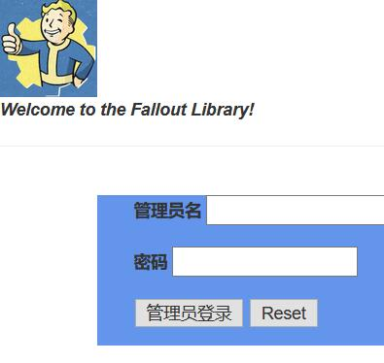
管理员登录
管理员名admin密码 admin
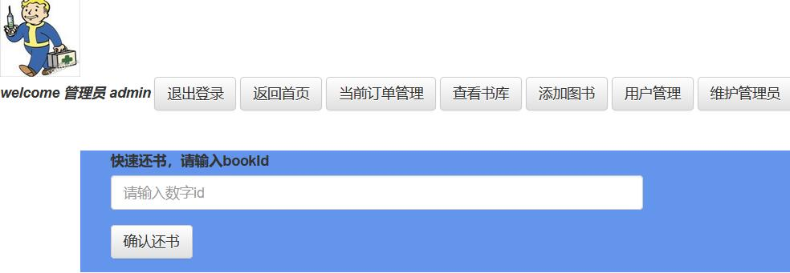
管理员界面：
- 快速还书，输入书的id就可完成还书
- 添加新书功能
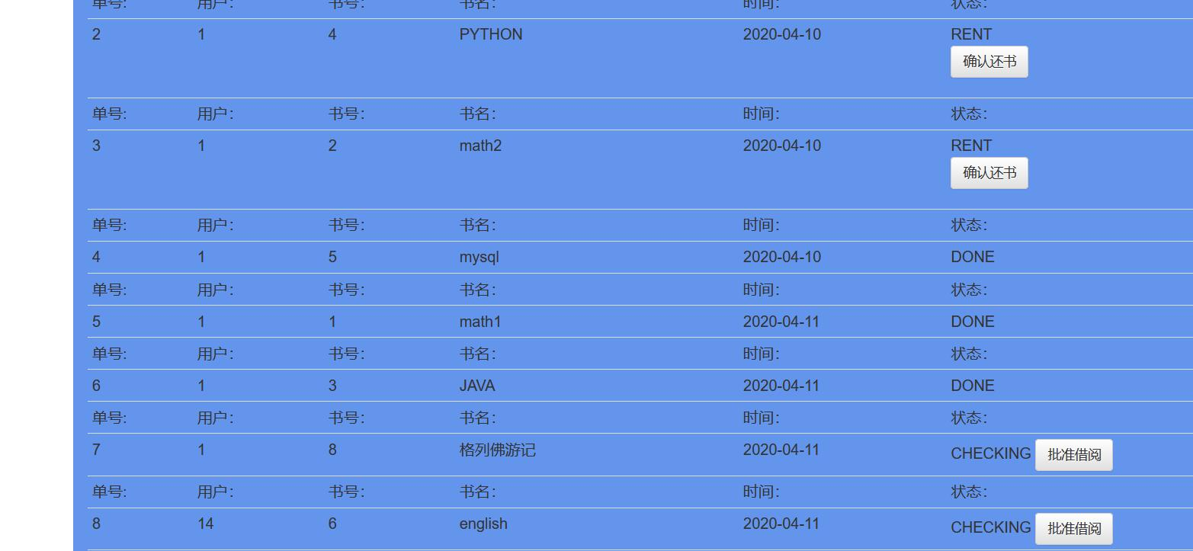
管理员订单管理：
- 对RENT状态的订单可以进行还书
- 对CHECKING状态的订单可以批准借阅
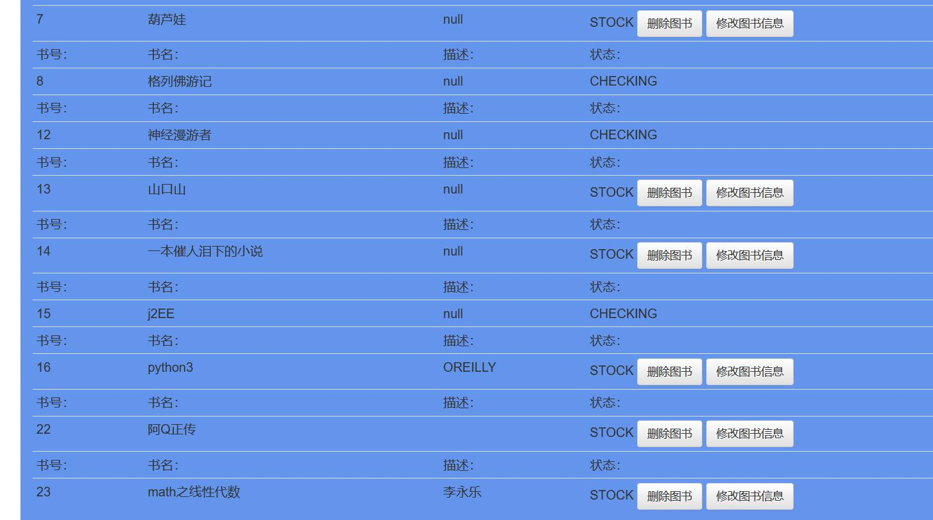
书库管理：
- 可以在书为STOCK情况下删除图书
- 可以修改图书信息
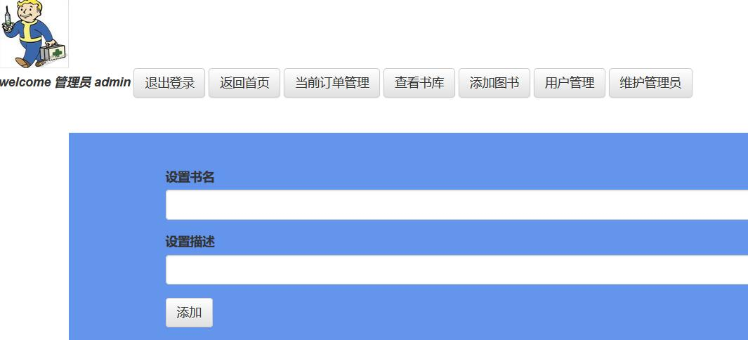
添加新书界面：
- 设置书名描述
*书名可以重复代表不止一本

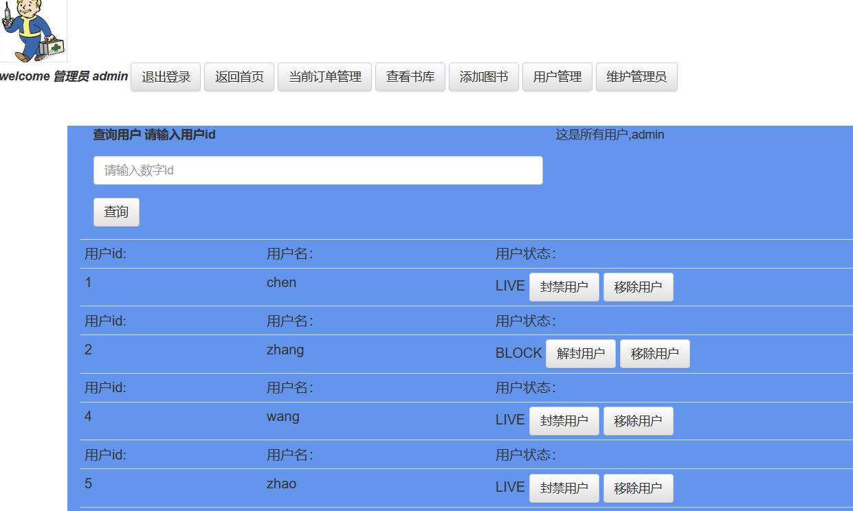
用户管理：
- 可以封禁正常状态的用户
- 可以解封被封禁的用户
- 可以移除用户
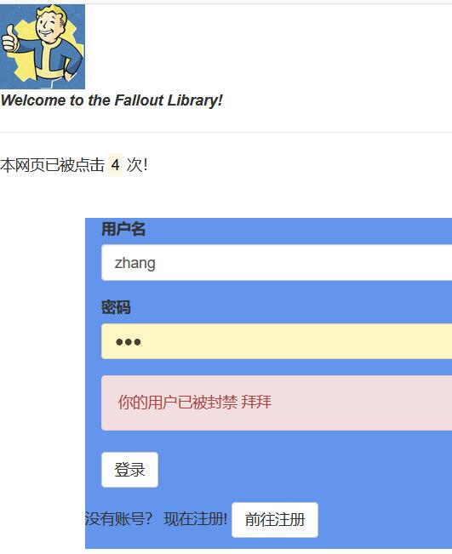
如zhang被封禁后，再次尝试登录会被系统提醒账户已被封禁。
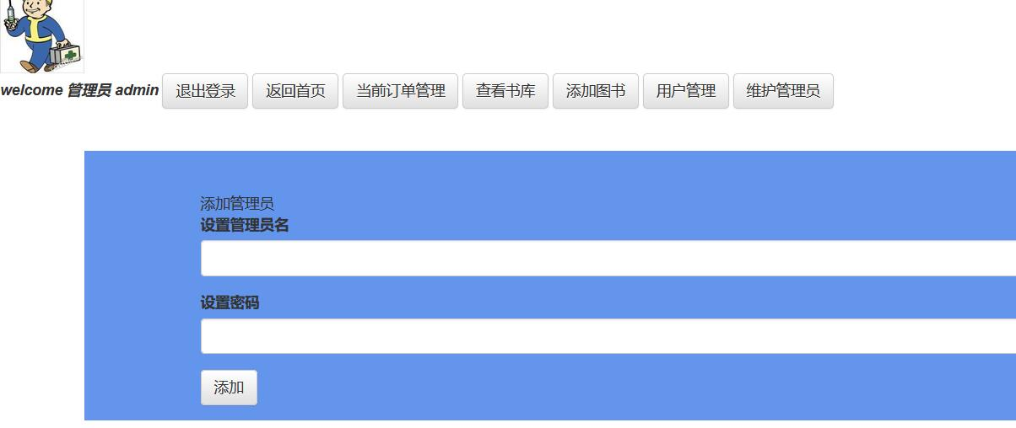
维护管理员：
1.可以添加新的管理员，注意 用户与管理员可以重名

